- 任务
NBA球员薪水预测任务（回归任务）

- 数据集
Kaggle平台： https://www.kaggle.com/aishjun/nba-salaries-prediction-in-20172018-season?select=2017-18_NBA_salary.csv
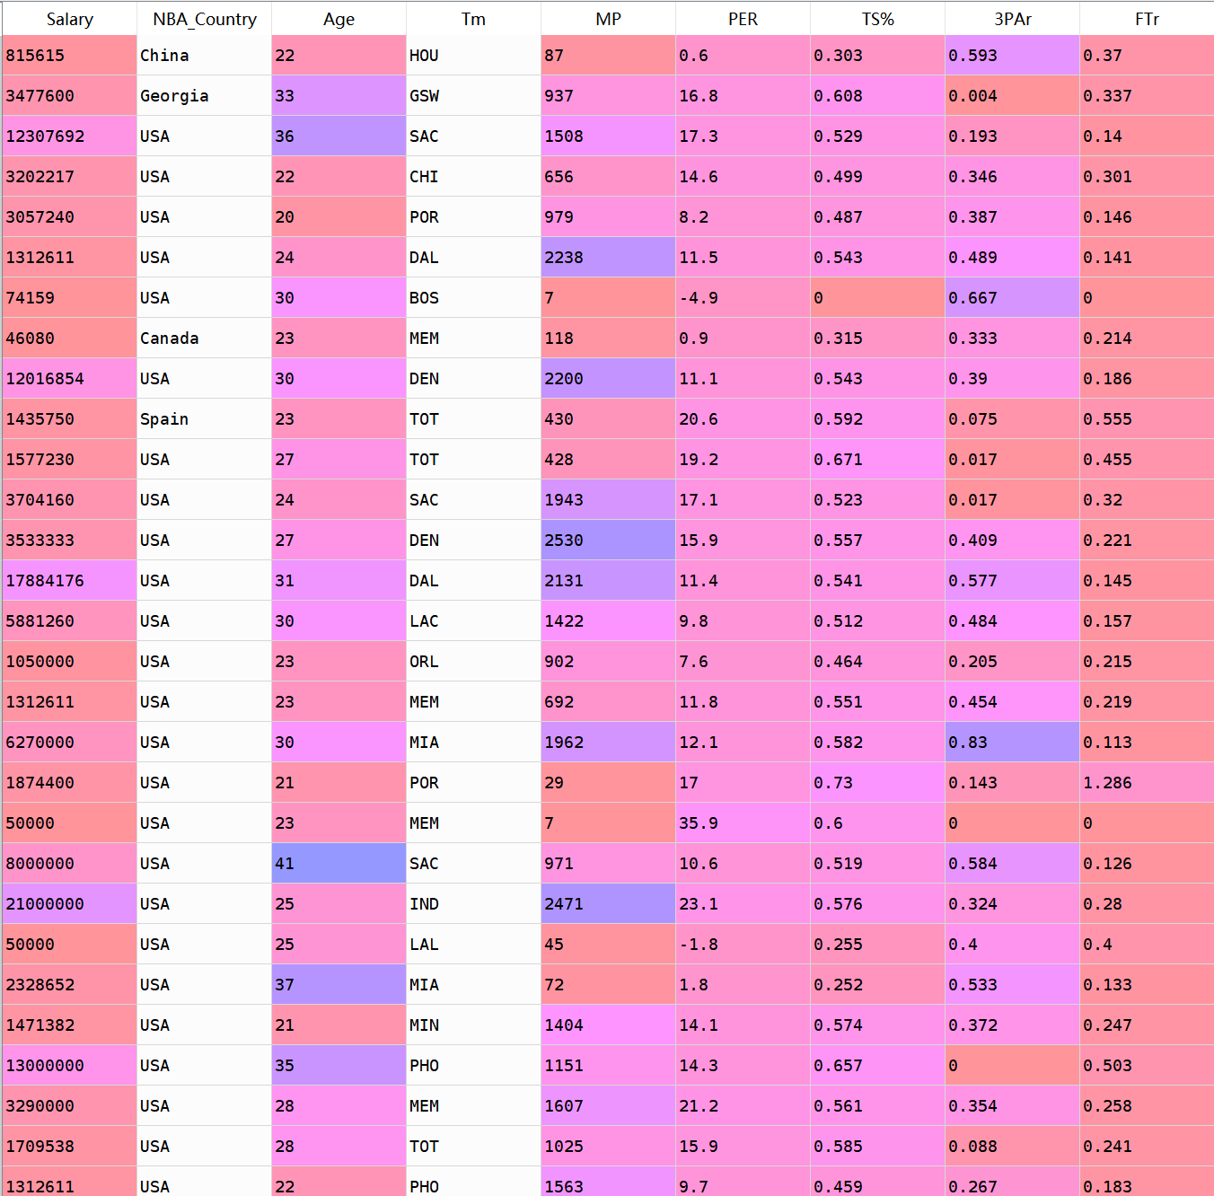
包含每个球员的一系列属性字段（国家、年龄、球队、上场时间等）和属性值（中国、22岁、火箭队、87分钟），预测目标为该球员的薪水（815615）
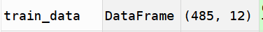
共485个数据，12个字段属性

- 流程说明
- 理解数据集
可以看出，该数据集中的属性，都和预测目标有一定关系
比如年龄：35岁以上老球员薪水肯定较20多岁的年轻小伙低；在尼克斯（纽约）和湖人（洛杉矶）这种大城市球队，薪水应该会高上不少；上场时间越多，说明在球队里的地位和贡献越大，薪水也与之成正相关。

- 清洗数据集
- 空值、缺失值的处理
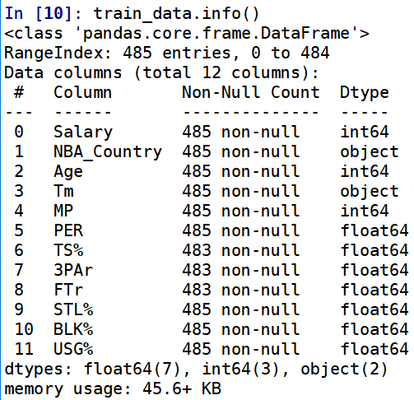
可以看出TS、3PAr、FTr三个属性处存在缺失，由于数量不多，则直接去掉该2行数据
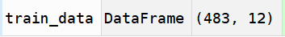
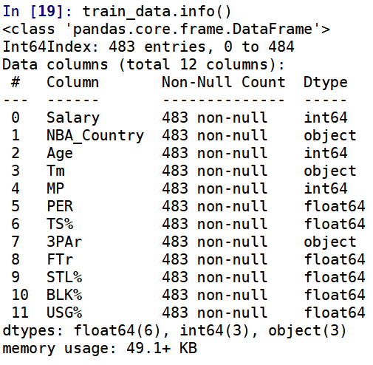
最终为483条数据
- 特征工程
此处的主要工作为，转换所有的属性值为数值类型，使之能被计算机处理。
需要处理的两个属性分别是国家和球队，都为离散型文本属性，使用数字编码或one-hot编码即可。其余全部都数值类型，可用于模型训练
第二个工作是训练前属性值的处理，比如太大波动的需要归一化。

- 模型训练
- 数据切分
采用9：1的切分比例，436用于训练，49用于模型预测评估
- 模型训练
使用sklearn库中的linear regression模型进行训练。

- 模型预测和评估
评估的标准使用MSE，用来评估预测值和真实值之间的差距。
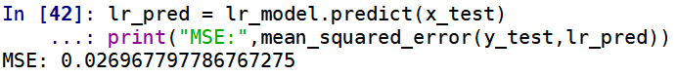
最终是把MSE控制在了0.02这样一个水平

